Консультация для родителей:

«Детский скиппинг»

Прыжки на скакалке приносят пользу для всего организма ребенка. Прыжки развивают ловкость и выносливость, легкость, укрепляют мышцы и сердечно — сосудистую систему, улучшают осанку, предупреждают плоскостопие и сколиоз, развивают аппетит и улучшают сон. Кроме того, эти занятия приносят детям массу удовольствия и веселья. Скакалка — мягкий предмет. Хват в упражнениях со скакалкой может быть более или менее произвольным. При прыжках ее концы находятся у основания ладони. Технически правильное владение скакалкой в значительной степени определяется темпом и ритмом движениям предмета. Чтобы сохранять свою форму, скакалка должна постоянно находиться в движении. Это достигается активной работой кисти. При исполнении движений прыжка действия кистями выполнятся при фиксированном положении рук, которые согнуты в локтевых суставах (плечо и предплечье образуют тупой угол). Необходимо приучать ребенка правильно прыгать, мягко приземляться при окончании прыжка, приседая, сгибая колени и опускаясь на носки. Скакалка не должна быть слишком легкой. Прыжки через скакалку в отличие от других видов прыжков представляют собой циклическое движение, в котором повторяется определенный цикл,
состоящий из следующих друг за другом действий ребенка.
Первая фаза начинается с вращения скакалки движением рук, полусогнутых в локтях. Плечо при этом остается почти в неподвижном состоянии. Вращательное движение совершают кисти. Несколько позже производится небольшое сгибание ног в коленных суставах. Вторая фаза — выпрямлением ног обеспечивается незначительное отталкивание, достаточное для подпрыгивания вверх на 5—10 см.
Третья фаза — полет. Скакалка в это время проходит внизу под ногами ребенка.
Четвертая фаза. Приземление происходит на носки и слегка согнутые в коленях ноги. Корпус при прыжках через скакалку сохраняет прямое положение. Этот цикл повторяется неоднократно.

Обучение прыжкам на скакалке следует разделить на несколько этапов.
Этап 1. Необходимо научить ребенка прыгать на носках (без скакалки), отрываясь от пола на 1-2 см. Ни в коем случае не приземляясь на полную стопу.
Этап 2. Затем взять обе ручки скакалки в одну руку и выполнять вращения кистями, чтобы скакалка вращалась как при прыжках, но следить за тем, чтобы ребенок не вращал скакалку очень быстро.
Этап 3. После этого можно совместить прыжки от пола и вращения скакалкой в одной руке. Причем на каждый удар скакалки об пол ребенок должен находиться в фазе полета.
Этап 4. Когда у ребенка получиться усвоить этот этап, можно пробовать вращать скакалку обеими руками, при этом совершая прыжки, отрываясь на 1-2 см от земли. Темп можно задать здесь более медленный, 80-85 прыжков в минуту.

Вращение скакалки вперед одной рукой
В первую очередь ребенка надо научить вращению скакалки вперед одной рукой. Крутить
скакалку следует рукой, согнутой в локте. Важно крутить скакалку так, чтобы при ударе о землю (рядом с обувью) она издавала хлопающий звук. И конечно, это упражнение отрабатывается правой и левой рукой.

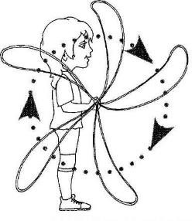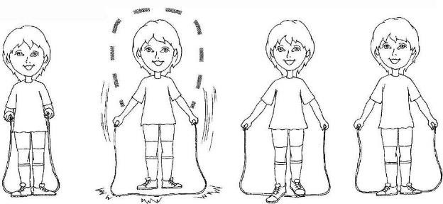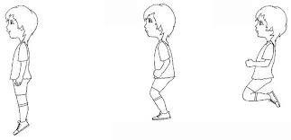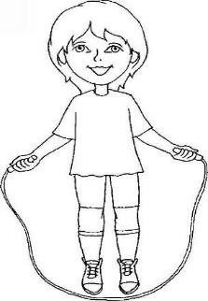

Вращение скакалки вперед двумя руками
И.п. – скакалка позади пяток. Движением рук поднять ее вверх и опустить перед собой так, чтобы она ударилась о землю, затем, не прыгая, переступить ее и повторить упражнение снова. Вращение скакалки следует выполнять чуть согнутыми руками. Важно чтобы скакалка ударялась о землю, а не о ноги. Если скакалка ударяется о ноги, это значит, ребенок слишком широко развел руки, скакалка натянута.

Тренировка прыжка без скакалки
Прыгать следует на носочках. Нельзя приземляться на пятки, а также поджимать ноги под себя вовремя прыжка.

Тренировка прыжков через скакалку
После того как ребенок освоил вращение скакалки двумя руками можно приступить к прыжкам через скакалку. Вращая скакалку вперед выполнить прыжок в тот момент, когда скакалка приближается к земле, но еще не ударилась о землю, приземление после удара скакалки о землю.

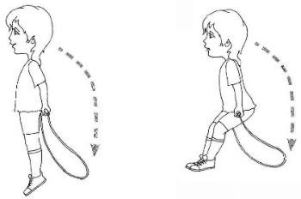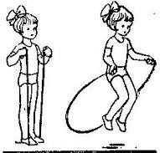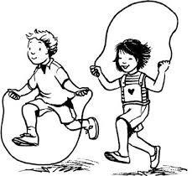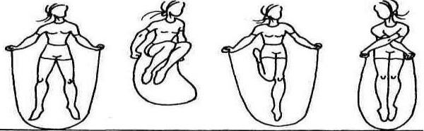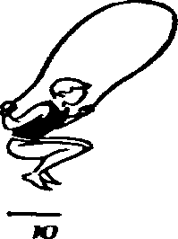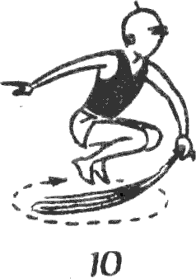Тренируемся прыгать через скакалку, вращая ее назад
Делается все так же, как в предыдущем прыжке, только скакалку вращаем в обратную сторону.
Важно прыгать с прямой спиной.

Важно! Скакалка не должна быть длинная или короткая. Пусть ребенок возьмет скакалку в обе ручки, ногами встанет на середину скакалки и пусть руки поднимет вверх. Если руки поднялись до уровня подмышек, то это нормальная длина.

Прыжки с ножки на ножку (бег).

Прыжки разными способами, соединяя в одну группу.

Прыжки в приседе, а также можно прыгать если скакалка сложена вдвое.

Покажите на собственном примере как это делается. Пусть ребенок учится.
Посоревнуйтесь с ним, чтобы интерес не погас!

Главное - не ждите быстрых результатов и не давите на ребенка.
Желаю успеха!

